LUYỆN TẬP TOÁN
BÀI : Phép cộng trong phạm vi 6 (tt)

I. MỤC TIÊU
Củng cố về bảng cộng và làm tính cộng trong phạm vi 6
Vận dụng được kiến thức kỹ năng về phép cộng trong phạm vi 6, làm được các bài tập liên quan đến phép cộng trong phạm vi 6
II. CHUẨN BỊ
GV: Tranh, phiếu bài tập
HS: bảng con
III. CÁC HOẠT ĐỘNG DẠY HỌC
HOẠT ĐỘNG CỦA GIÁO VIÊN | HOẠT ĐỘNG CỦA HỌC SINH
1. Giới thiệu bài
GV nêu mục đích yêu cầu tiết học
2. Luyện tập thực hành  Bài 1: Nối phép tính với kết quả thích hợp  3 4 5 6  3+2 1 +3 2+1 5+1  4+1 2+2  Cho HS nêu yêu cầu bài tập  GV hướng dẫn  Cho HS làm bài  Cho Hs làm bảng lớp  Cho HS nhận xét  GV nhận xét chữa bài  Cho Hs đọc các phép tính vừa làm  Bài 2. Điền số  Cho HS nêu yêu cầu bài tập  GV hướng dẫn  Cho HS làm bài  Cho Hs làm bảng lớp  Cho HS nhận xét  GV nhận xét chữa bài  Cho Hs đọc các phép tính vừa làm  3. Xem tranh rồi viết phép tính thích hợp  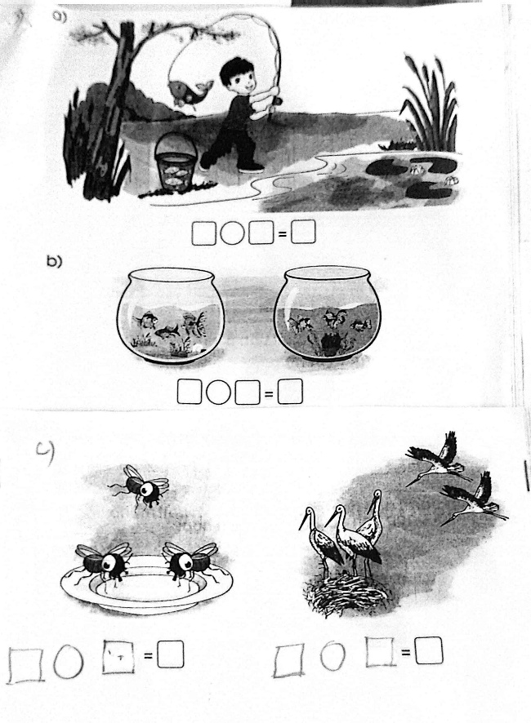  Cho HS nêu yêu cầu bài tập  GV hướng dẫn  Cho HS làm bài  Cho Hs làm bảng lớp  Cho HS nhận xét  GV nhận xét chữa bài  4. Củng cố dặn dò  Hỏi: Tiết học hôm nay giúp em ôn lại những gì?  Cho HS đọc lại bảng cộng trong phạm vi 6  GV nêu vài tình huống yêu cầu HS nêu phép tính tương ứng và tính kết quả các phép tính  Nhận xét tiết học – Dặn dò bài tiết học sau | Nêu yêu cầu bài tập  HS lắng nghe  HS làm bài  Hs làm bảng lớp  HS nhận xét  Hs đọc các phép tính vừa làm  Nêu yêu cầu bài tập  HS lắng nghe  HS làm bài  Hs làm bảng lớp  HS nhận xét  Hs đọc các phép tính vừa làm  Nêu yêu cầu bài tập  HS lắng nghe  HS làm bài  Hs làm bảng lớp  HS nhận xét
  5 | 6 | 4
  3+☐ | 3+☐ | 2+☐
  0+☐ | ☐+5 | 1+☐
  ☐+1 | 4+☐ | ☐+1
  2+☐ | 5+☐ | 4+☐

